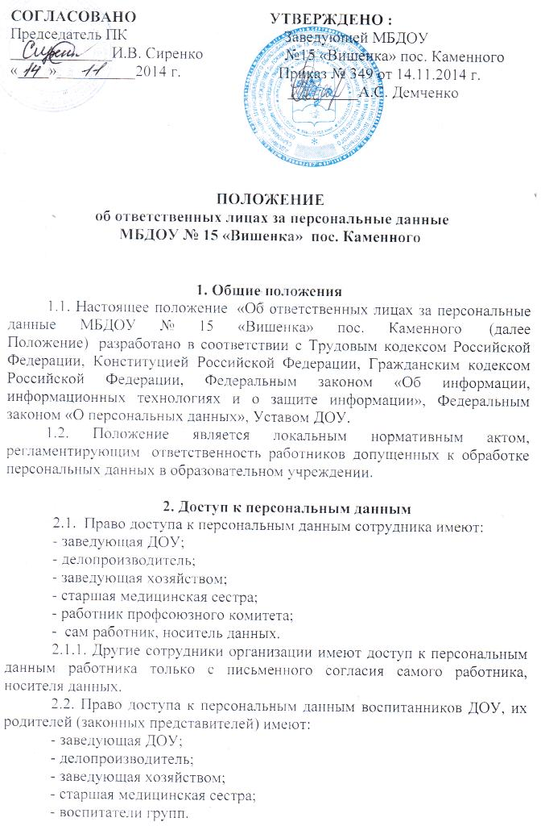

3. Порядок сбора, обработки персональных данных.
3.1. Обработка персональных данных - любое действие (операция) или совокупность действий (операций), совершаемых с использованием средств автоматизации или без использования таких средств с персональными данными, включая сбор, запись, систематизацию, накопление, хранение, уточнение (обновление, изменение), извлечение, использование, передачу (распространение, предоставление, доступ), обезличивание, блокирование, удаление, уничтожение персональных данных.
3.2. Ответственное лицо за персональные данные может получать персональные данные у самого носителя (субъекта) персональных данных либо его законного представителя. Если персональные данные возможно получить только у третьей стороны, то субъект персональных данных либо его представитель должен быть уведомлен об этом заранее и от него должно быть получено письменное согласие.
3.3. Ответственное лицо за персональные данные должно сообщить субъекту персональных данных либо его представителю о целях, предполагаемых источниках и способах получения персональных данных, а так же о характере подлежащих получению персональных данных и последствиях отказа дать письменное согласие на их получение.
3.4. Запрещается получать и обрабатывать персональные данные работника о его политических, религиозных и иных убеждениях и частной жизни. В случаях, непосредственно связанных с вопросами трудовых отношений, в соответствии со статьей 24 Конституции РФ работодатель вправе получать и обрабатывать данные о частной жизни работника только с его письменного согласия. Работодатель не имеет право получать и обрабатывать персональные данные работника о его членстве в общественных объединениях или его профсоюзной деятельности, за исключением случаев, предусмотренных федеральным законом.
3.5. Ответственное лицо за персональные данные ДОУ не имеет права получать и обрабатывать персональные данные воспитанника и родителя (законного представителя) о его расовой, национальной принадлежности, политических взглядах, религиозных или философских убеждениях, состоянии здоровья, интимной жизни.
3.6. Все меры конфиденциальности при сборе, обработке и хранении персональных данных сотрудника распространяются как на бумажные, так и на электронные (автоматизированные) носители информации.
3.8. Режим конфиденциальности персональных данных снимается в случаях обезличивания или по истечении 75 лет срока хранения, если иное не предусмотрено законом.

4. Обязанности ответственного лица за персональные данные.
4.1. Ответственные лица, связанные с получением, обработкой и защитой персональных данных обязаны принять обязательство о неразглашении персональных данных.
4.2. В целях обеспечения прав и свобод человека и гражданина ответственные лица за персональные данные при обработке персональных данных обязаны соблюдать следующие общие требования:
- обработка персональных данных может осуществляться исключительно в целях обеспечения соблюдения законов и иных нормативных правовых актов, обеспечения личной безопасности субъекта персональных данных, контроля количества и качества выполняемой работы и обеспечения сохранности имущества;
- при определении объема и содержания, обрабатываемых персональных данных ответственные лица за персональные данные должны руководствоваться Конституцией Российской Федерации, Трудовым Кодексом РФ и иными федеральными законами;
- при принятии решений, затрагивающих интересы субъекта персональных данных, ответственное лицо за персональные данные не имеет права основываться на персональных данных, полученных исключительно в результате их автоматизированной обработки или электронного получения;
- субъект персональных данных обрабатываемых в ДОУ должен быть ознакомлен под роспись с документами организации, устанавливающими порядок обработки персональных данных, а также об их правах и обязанностях в этой области.
4.3. При сборе персональных данных ответственное лицо за обработку персональных данных обязано предоставить субъекту персональных данных по его просьбе информацию, предусмотренную частью 7 статьи 14 Федерального закона Российской Федерации «О персональных данных».
4.4. В случае если обязанность предоставления персональных данных установлена федеральным законодательством, ответственное лицо за персональные данные обязано разъяснить субъекту персональных данных юридические последствия отказа предоставить свои персональные данные.
4.5. В целях устранения нарушений законодательства, допущенных при обработке персональных данных, а также уточнения, блокирования и уничтожения персональных данных, ответственные лица обязаны:
- при выявлении недостоверных персональных данных или неправомерных действий с ними по запросу субъекта персональных данных, его представителя, либо уполномоченного органа по защите прав субъектов персональных данных, осуществить блокирование персональных данных, относящихся к соответствующему субъекту персональных данных, с момента такого обращения или получения такого запроса на период проверки.
- в случае подтверждения факта недостоверности персональных данных, на основании документов, представленных субъекту персональных данных, его представителем или уполномоченным органом по защите прав субъектов персональных данных, уточнить персональные данные и снять их блокирование;
- при выявлении неправомерных действий с персональными данными, в срок, не превышающий трех рабочих дней с даты этого выявления, устранить допущенные нарушения. В случае невозможности устранения допущенных нарушений - уничтожить персональные данные. Об устранении допущенных нарушений или об уничтожении персональных данных, уведомить субъект персональных данных или его законного представителя, а в случае, если обращение или запрос были направлены уполномоченным органом по защите прав субъектов персональных данных, указанный орган.
- при достижении цели обработки персональных данных оператор обязан незамедлительно прекратить обработку персональных данных и уничтожить соответствующие персональные данные в срок, не превышающий трех рабочих дней с даты достижения цели обработки персональных данных, если иное не предусмотрено федеральными законами, и уведомить об этом субъект персональных данных или его законного представителя, а в случае, если обращение или запрос были направлены уполномоченным органом по защите прав субъектов персональных данных, указанный орган.
- в случае отзыва субъектом персональных данных согласия на обработку своих персональных данных ответственные лица обязаны прекратить обработку персональных данных и уничтожить персональные данные в срок, не превышающий трех рабочих дней с даты поступления указанного отзыва, если иное не предусмотрено нормативными документами. Об уничтожении персональных данных оператор обязан уведомить субъекта персональных данных.
4.6. Ответственному лицу за персональные данные разрешается доступ только к тем персональным данным субъекта персональных данных, которые необходимы для выполнения им его должностных обязанностей.

5. Ответственность за нарушение норм,
регулирующих обработку и защиту персональных данных.
5.1. Обязательным условием обеспечения высокой надежности и эффективности функционирования системы защиты информации, является личная ответственность каждого оператора, осуществляющего обработку персональных данных.
5.2. Лица, виновные в нарушении норм, регулирующих получение, обработку и защиту персональных данных привлекаются к дисциплинарной и материальной ответственности в порядке, установленном ТК РФ и иными федеральными законами, а также привлекаются к гражданско-правовой, административной и уголовной ответственности в порядке, установленном федеральными законами.
5.3. За неисполнение или ненадлежащее исполнение работником по его вине возложенных на него обязанностей по соблюдению установленного порядка работы со сведениями конфиденциального характера работник несет дисциплинарную и материальную ответственность в порядке, установленном ТК РФ, и иную юридическую ответственность в порядке, установленном федеральным законом.
5.3. Лица, в обязанность которых входит ведение персональных данных обязаны обеспечить каждому возможность ознакомления с документами и материалами, непосредственно затрагивающими его права и свободы, если иное не предусмотрено законом.
5.4. Неправомерный отказ в предоставлении собранных в установленном порядке документов, либо несвоевременное предоставление таких документов или иной информации в случаях, предусмотренных законом, либо предоставление неполной или заведомо ложной информации влечет наложение на должностных лиц административного штрафа в размере, определяемом Кодексом РФ об административных правонарушениях.

Приложение № 1
к Положению об ответственных
лицах за персональные данные
МБДОУ №15 «Вишенка» пос. Каменного

ЛИСТ ОЗНАКОМЛЕНИЯ
с Положением об ответственных лицах за персональные данные
МБДОУ № 15 15 «Вишенка» пос. Каменного

№ п/п | Фамилия, имя, отчество работника | Дата ознакомления | Подпись

